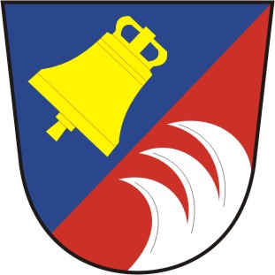

Obecní úřad Tetov
Starostka obce
Ivana Rajnetová

Informace volebním stranám o počtu a sídlech volebních okrsků v obci Tetov Zastupitelstva Pardubického kraje

Konané ve dnech 20. a 21. září 2024

V souladu s ustanovením §15 odst.1 písm. f) zákona č. 130/2000 Sb., o volbách do zastupitelstva krajů a o změně některých zákonů , ve znění pozdějších předpisů.

Informuji volební strany ,

že volby do Zastupitelstva Pardubického kraje proběhnou ve dnech 20. a 21. září 2024 v obci Tetov v následujícím volebním okrsku , jehož sídlo je :

Volební okrsek č. 1 – zasedací místnost obecního úřadu
Tetov čp. 22

V Tetově 6.8.2024

Ivana Rajnetová
starostka obecního úřadu

